**Bệnh đậu mùa khỉ: Đường lây truyền và cách phòng ngừa cần làm ngay**

***Trường mầm non Hoa Hồng thông báo.***

Hiện nay Tổ chức Y tế Thế giới (WHO) đã họp khẩn và đưa ra những cảnh báo về căn bệnh đậu mùa khỉ đang bùng phát tại 12 quốc gia trên thế giới và có nguy cơ lan sang nhiều nước khác.

Thực hiện Văn bản số 1145/SYT-NVY ngày 31*/*5*/*20*2*2 của Sở Y tế về việc tăng cường giám sát phòng chống bệnh đậu mùa khỉ. Thực hiện công văn  số: 440 /SGDĐT-GDTrH V/v truyền thông các biện pháp phòng chống bệnh đậu mùa khỉ.

Để chủ động phòng tránh bệnh, trường mầm non Thụy Dương tuyên truyền tới các cô giáo và các bậc phụ huynh học sinh trong trường để có thêm kiến thức, kỹ năng phòng tránh “**Bệnh đậu mùa khỉ” như sau:**

**1.**[**Đậu mùa khỉ**](https://suckhoedoisong.vn/bung-phat-o-dich-dau-mua-khi-hiem-gap-o-anh-my-va-chau-au-nhung-dieu-can-biet-169220519105412562.htm)**là gì?**

Đậu mùa khỉ là một căn bệnh hiếm gặp, do virus có "họ hàng" với bệnh đậu mùa phổ biến*.*Đó là loại virus thuộc chi Orthopoxvirus gây ra.

**2. Nguyên nhân gây bệnh đậu mùa khỉ**

Theo các tài liệu, chủng virus gây bệnh đậu mùa khỉ thuộc chi Orthopoxvirus trong họ virus Poxviridae, lần đầu tiên được phát hiện vào năm 1958 ở hai ổ dịch giống với căn bệnh đậu mùa xảy ra ở khỉ trong phòng nghiên cứu nên căn bệnh này cũng được gọi là bệnh đậu mùa khỉ.

Tuy nhiên, cho đến thời điểm hiện tại thì khỉ chưa chắc chắn là tác nhân dẫn đến bùng phát dịch bệnh này. Theo WHO, nhiều khả năng loài gậm nhấm chính là nguồn lây lớn nhất, tuy vậy, vẫn chưa thể xác định một cách chính xác nguồn lây từ đâu, do đó đang phải chờ các nhà nghiên cứu.

[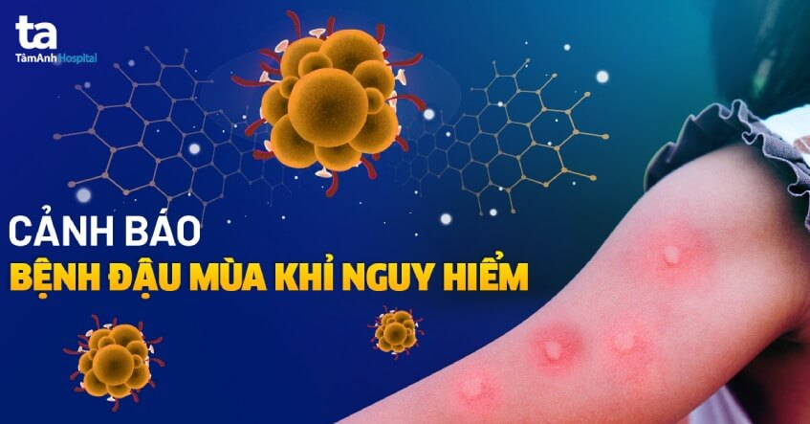](http://mnthuyduong.thaithuy.edu.vn/upload/37948/fck/34341329/2022_06_04_02_37_331.jpg)

[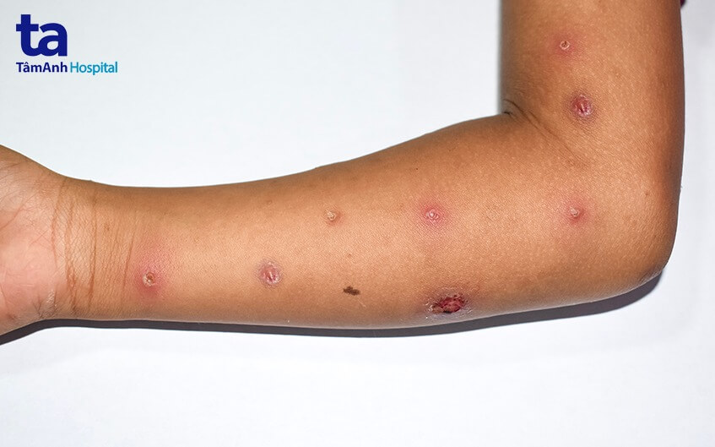](http://mnthuyduong.thaithuy.edu.vn/upload/37948/fck/34341329/2022_06_04_02_37_332.jpg)

[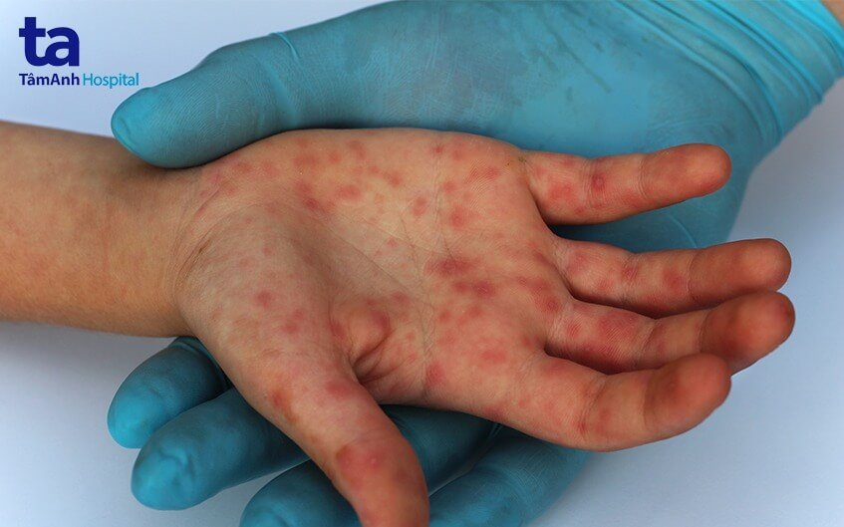](http://mnthuyduong.thaithuy.edu.vn/upload/37948/fck/34341329/2022_06_04_02_37_333.jpg)

[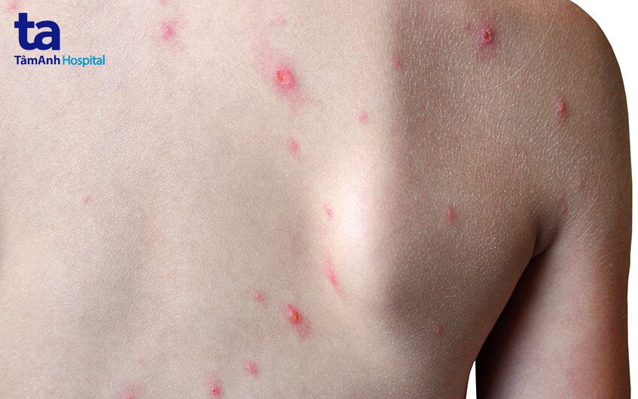](http://mnthuyduong.thaithuy.edu.vn/upload/37948/fck/34341329/2022_06_04_02_37_334.jpg)

*Ảnh da nổi mụn khi nhiễm bệnh đậu mùa khỉ.*

**3. Đường lây truyền bệnh đậu mùa khỉ**

- Trước đây, trong y văn ghi nhận các ca bệnh đậu mùa khỉ lây nhiễm trực tiếp qua tiếp xúc với người nhiễm (tiếp xúc với chăn, ga, gối, đệm, vải trải giường, quần áo, khăn mặt,…) của người nhiễm bệnh.

- Y văn cũng chưa ghi nhận việc bệnh đậu mùa khỉ có lây qua đường tình dục hay không. Tuy nhiên, theo thông tin từ WHO, nhiều ca mắc bệnh đậu mùa khỉ hiện nay là nam giới có quan hệ tình dục đồng giới và người song tính, vì vậy, vấn đề này cần phải được nghiên cứu chi tiết hơn.

- Bệnh đậu mùa khỉ có thể lây trực tiếp khi tiếp xúc với máu, chất lỏng trong cơ thể, giọt bắn đường hô hấp, vết thương trên da hoặc niêm mạc của người bệnh (hoặc của động vật mắc bệnh).

- Ngoài ra, ăn thịt động vật bị nhiễm bệnh, tiếp xúc với các vật dụng của người bệnh (chăn ga gối nệm, khăn mặt, quần áo,…) hoặc tiếp xúc với các tổn thương da của người bệnh cũng có thể bị nhiễm bệnh đậu mùa khỉ.

- Căn bệnh này cũng có thể lây từ mẹ sang thai nhi và dẫn đến bệnh đậu mùa khỉ bẩm sinh và trẻ sơ sinh tiếp xúc gần với mẹ trong quá trình sinh nở và sau khi sinh cũng có nguy cơ nhiễm bệnh cao nếu mẹ đang mắc bệnh. Đáng lưu ý, tiếp xúc gần với người bệnh được xem như một yếu tố nguy cơ làm lây lan bệnh đậu mùa khỉ.

**4. Các triệu chứng của bệnh đậu mùa khỉ**

***Thời gian ủ bệnh:***

Thông thường sau khi nhiễm virus gây nên bệnh đậu mùa khỉ thì thời gian ủ bệnh có thể từ 5 đến 21 ngày, tức là sau thời gian đó các triệu chứng đầu tiên của bệnh mới bắt đầu xuất hiện.

Một số trường hợp, thời gian ủ bệnh kéo dài trong khoảng từ 7 đến 14 ngày.

***Thời kỳ toàn phát bệnh đậu mùa khỉ:***

- Các triệu chứng bao gồm sốt (thường là triệu chứng bệnh đầu tiên), đau đầu dữ dội, đau mỏi lưng, các cơ, ớn lạnh, mệt mỏi uể oải, nổi hạch.

Sau khi có biểu hiện sốt từ 1 đến 3 ngày, người bị bệnh đậu mùa khỉ có thể bị [phát ban](https://suckhoedoisong.vn/cach-de-tranh-nham-lan-giua-sot-phat-ban-do-bo-chet-o-chuot-va-covid-19-169182714.htm). Các nốt phát ban có thể xuất hiện ở trên khắp gương mặt (95% bệnh nhân mắc bệnh đậu mùa khỉ đều phát ban trên mặt), lòng bàn tay, bàn chân (tỷ lệ phát ban ở lòng bàn tay, bàn chân cũng tương đối cao, lên đến khoảng 75%), miệng, mắt (bao gồm cả giác mạc và kết mạc), cơ quan sinh dục ngoài…

- Các nốt phát ban ban đầu chỉ hơi sần trên bề mặt da và sau đó phát triển nghiêm trọng hơn, trở thành mụn nước, sưng to rồi dần chuyển sang mụn mủ, sau đó khô lại, đóng vảy và xẹp xuống.

- Thông thường, các triệu chứng bệnh đậu mùa khỉ sẽ kéo dài từ 2 đến 4 tuần và tự khỏi, người bệnh không cần thực hiện các biện pháp điều trị đặc biệt.

- Hầu hết những người nhiễm bệnh đều hồi phục sau vài tuần, tỷ lệ tử vong không cao. Tuy vậy, các yếu tố nguy cơ dẫn đến bệnh diễn tiến nặng, khả năng tử vong cao bao gồm: Người mắc bệnh có tiếp xúc lâu dài với virus, trẻ em, người có [hệ miễn dịch kém](https://suckhoedoisong.vn/dau-hieu-to-ban-co-he-mien-dich-kem-169117987.htm)... Đặc biệt, một số trường hợp có thể bị biến chứng.

**5. Biến chứng do bệnh đậu mùa khỉ**

Các biến chứng thường gặp của bệnh này như [nhiễm trùng máu](https://suckhoedoisong.vn/nhap-vien-vi-nhiem-trung-mau-do-kieng-tam-16941278.htm) (có nguy cơ gây tử vong), [viêm não](https://suckhoedoisong.vn/nhan-biet-khi-con-bi-viem-nao-viem-mang-nao-169179967.htm), [viêm phế quản phổi](https://suckhoedoisong.vn/trieu-chung-viem-phe-quan-phoi-o-tre-nho-16985357.htm), nhiễm trùng giác mạc, mất thị lực. Đối với các vết thương trên da trở nên nghiêm trọng hơn khiến da bong ra thành từng mảng lớn.

Trước đây, tỷ lệ tử vong do bệnh đậu mùa khỉ dao động trong khoảng 11% so với số người mắc bệnh, đặc biệt trẻ em mắc bệnh đậu mùa khỉ có tỷ lệ tử vong cao hơn. Trong thời gian gần đây, tỷ lệ tử vong dao động trong khoảng 3-6%.

**6. Phòng ngừa bệnh đậu mùa khỉ**

Tuy nước ta chưa có bệnh đậu mùa khỉ nhưng cần cách giác và tránh hoang mang lo sợ quá mức. Việc cảnh giác và phòng bệnh là hết sức cần thiết. Vì vậy, khi nghi ngờ bị bệnh cần nhanh chóng đến bệnh viện để được khám bệnh và cách ly.

- Cần thường xuyên thực hiện ăn chín, uống chín. Chỉ ăn thịt động vật rõ nguồn gốc xuất xứ, đã qua kiểm định.

- Thường xuyên rửa tay bằng xà phòng với nước sạch hoặc sử dụng dung dịch vệ sinh tay có chứa cồn, đặc biệt là khi vừa tiếp xúc với người khác.

[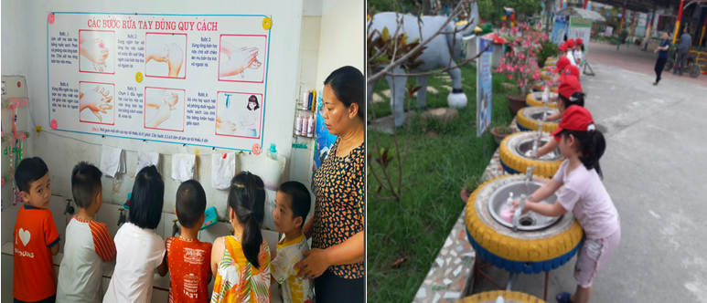](http://mnthuyduong.thaithuy.edu.vn/upload/37948/fck/34341329/3(3).PNG)

*Ảnh rửa tay sát khuẩn thường xuyên giúp phòng bệnh.*

- Người nghi ngờ mắc bệnh đậu mùa khỉ cần được cách ly ngay lập tức và tránh tiếp xúc với người lành.

Nếu phát hiện các trường hợp nghi ngờ bệnh đậu mùa khỉ đề nghị Thủ trưởng đơn vị báo cáo ngay cho cơ sở y tế địa phương (trạm y tế xã/phường, trung tâm y tế huyện/thành phố) để phối hợp xử lý theo quy định của Ngành Y tế

Vì sức khỏe của trẻ mầm non, của các bậc phụ huynh vì sức khẻo cả cộng đồng. Nhà trường kêu gọi tất cả mọi người hãy quan tâm thực hiện tốt các biện pháp “**Phòng ngừa bệnh đậu mùa khỉ” t**ích cực phối hợp với chính quyền địa phương, trạm y tế, trường học đề cao tinh thần phòng chống bệnh . Chúc các con và các bậc phụ huynh có một môi trường tốt, một sức khỏe tốt để làm việc và học tập.

Xin chân thành cảm ơn!